Графический материал по вопросу предоставления
разрешения на условно разрешенный вид использования земельного участка

Кадастровый номер земельного участка - 42:21:0114006:25

адрес: Российская Федерация, Кемеровская область - Кузбасс, Беловский городской округ, г. Белово, микрорайон 3-й, з/у 136

вид запрашиваемого разрешенного использования земельного участка – служебные гаражи
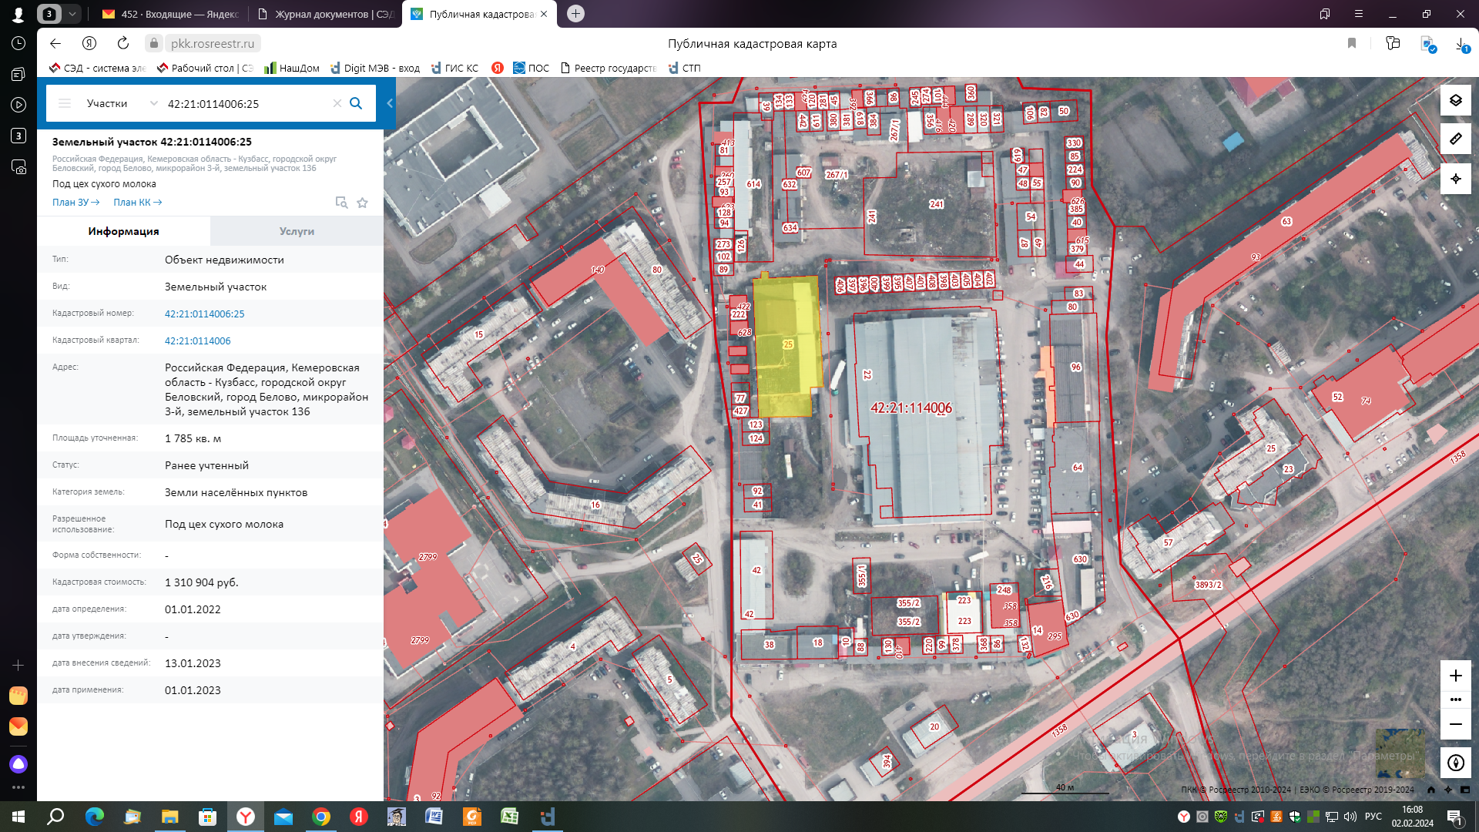

Испрашиваемый земельный участок

